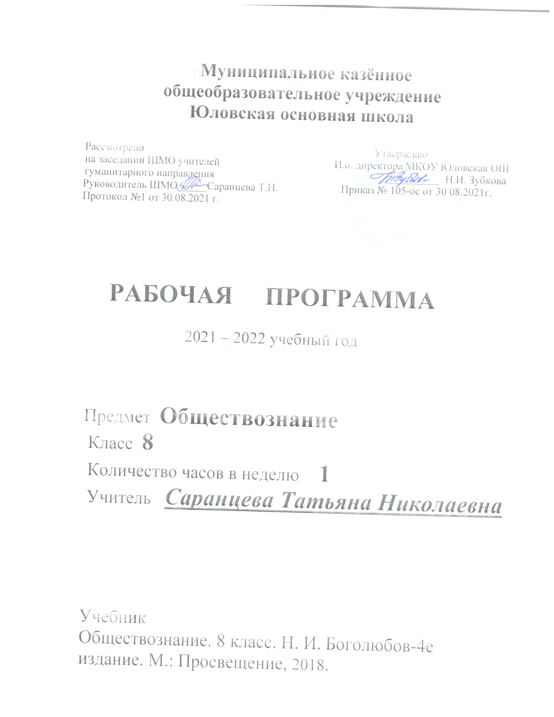

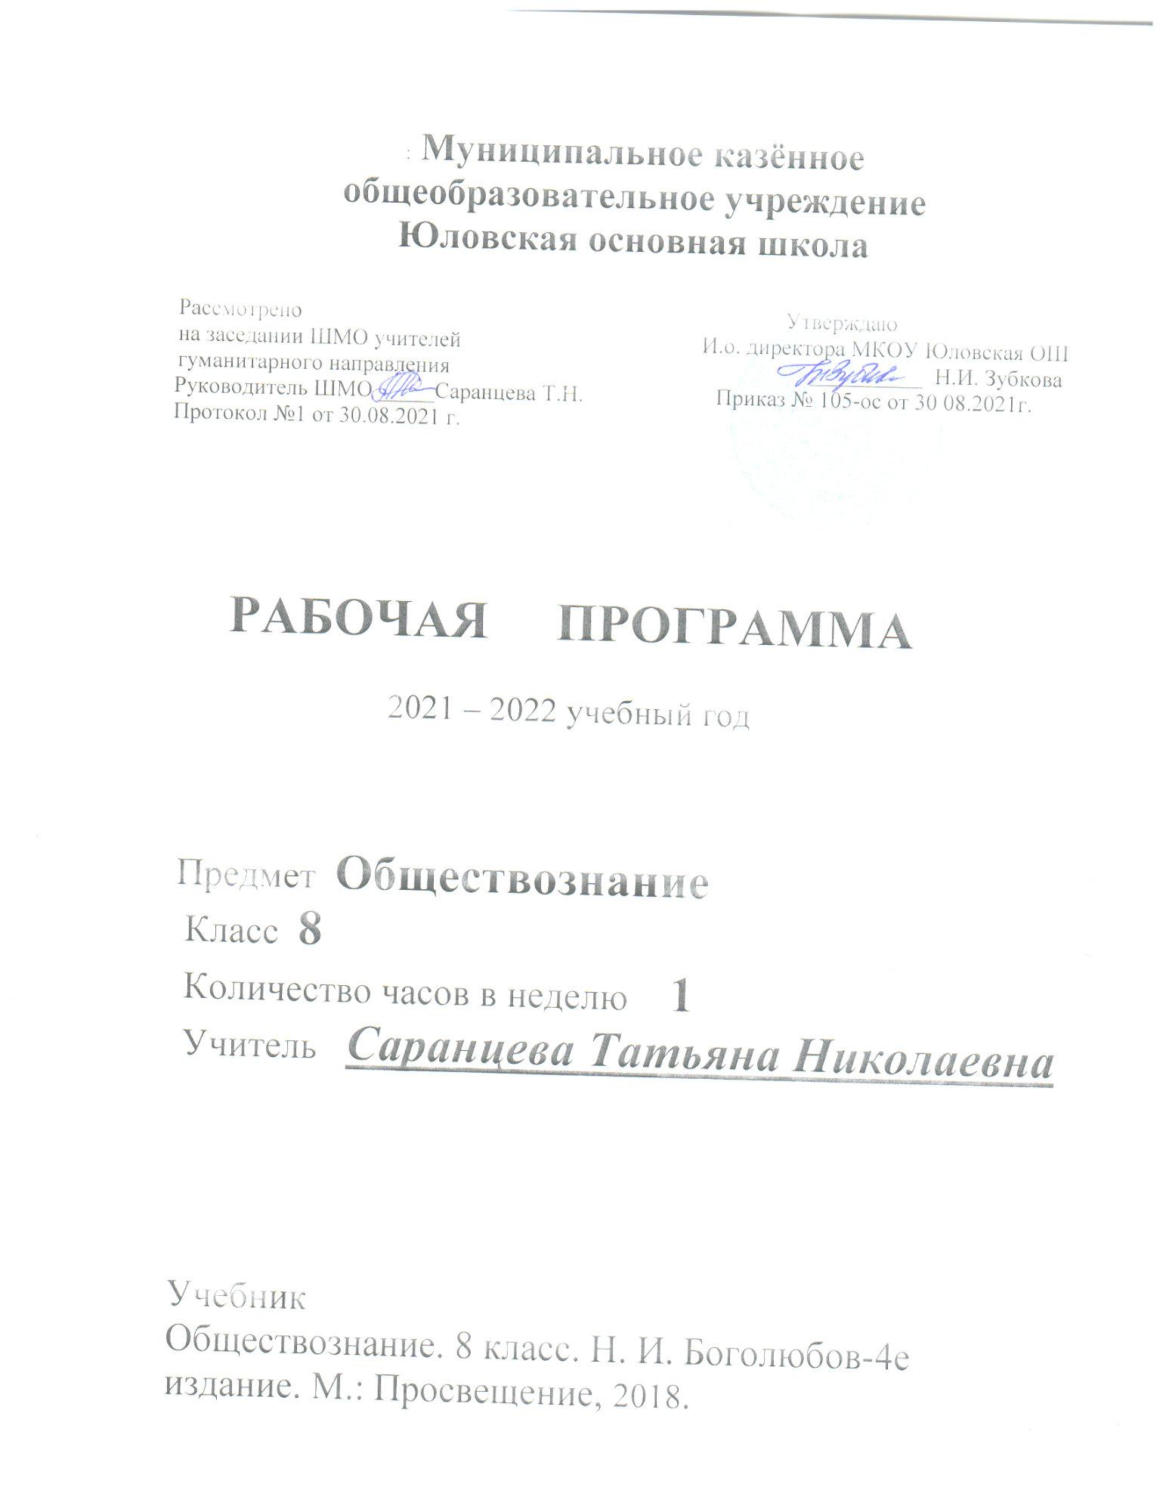
Рабочая программа составлена на основе:
1.Федерального Государственного образовательного стандарта основного общего образования, утверждённого приказом Министерства образования и науки РФ от 17 декабря 2010 года .№1897 ;
2.Основной образовательной программы основног общего образования Муниципального казённого общеобразовательного учреждения Юловская основная школа;
3.. Рабочие программы . Обществознание Предметная линия учебников под редакцией Л.Н. Боголюбова. 5-9 классы: пособие для учителей общеобразовательных организаций. / Л.Н. Боголюбов, Н.И. Городецкая, Л.Ф.Иванова. – М.: Просвещение, 2014.
Учебников _ Обществознание. 8 класс: учебник общеобр. организаций / Л.Н. Боголюбов, .- М.: Просвещение, 2016

Планируемые результаты освоения учебного предмета.

Личностными результатами, формируемыми при изучении содержания курса по обществознанию, являются:
• мотивированность и направленность на активное и созидательное участие в будущем в общественной и государственной жизни;
• заинтересованность не только в личном успехе, но и в развитии различных сторон жизни общества, в благополучии и процветании своей страны;
• ценностные ориентиры, основанные на идеях патриотизма, любви и уважения к Отечеству; на отношении к человеку, его правам и свободам как высшей ценности; на стремлении к укреплению исторически сложившегося государственного единства; на признании равноправия народов, единства разнообразных культур; на убежденности в важности для общества семьи и семейных традиций; на осознании необходимости поддержания гражданского мира и согласия и своей ответственности за судьбу страны перед нынешними и грядущими поколениями.
Метапредметные результаты изучения обществознания проявляются в:
• умении сознательно организовывать свою познавательную деятельность (от постановки цели до получения и оценки результата);
• умении объяснять явления и процессы социальной действительности с научных, социально-философских позиций; рассматривать их комплексно в контексте сложившихся реалий и возможных перспектив;
• способности анализировать реальные социальные ситуации, выбирать адекватные способы деятельности и модели поведения в рамках реализуемых основных социальных ролей (производитель, потребитель и др.);
• овладении различными видами публичных выступлений (высказывания, монолог, дискуссия) и следовании этическим нормам и правилам ведения диалога;
• умении выполнять познавательные и практические задания, в том числе с использованием проектной деятельности на уроках и в доступной социальной практике, на:
1) использование элементов причинно-следственного анализа;
2) исследование несложных реальных связей и зависимостей;
3) определение сущностных характеристик изучаемого объекта; выбор верных критериев для сравнения, сопоставления, оценки объектов;
4) поиск и извлечение нужной информации по заданной теме в адаптированных источниках различного типа;
5) перевод информации из одной знаковой системы в другую (из текста в таблицу, из аудиовизуального ряда в текст и др.), выбор знаковых систем адекватно познавательной и коммуникативной ситуации;
6) объяснение изученных положений на конкретных примерах;
7) оценку своих учебных достижений, поведения, черт своей личности с учетом мнения других людей, в том числе для корректировки собственного поведения в окружающей среде; выполнение в повседневной жизни этических и правовых норм, экологических требований;
8) определение собственного отношения к явлениям современной жизни, формулирование своей точки зрения.
Предметными результатами являются в сфере:
познавательной
• относительно целостное представление об обществе и о человеке, о сферах и областях общественной жизни, механизмах и регуляторах деятельности людей;
• знание ряда ключевых понятий базовых для школьного обществознания наук: социологии, экономической теории, политологии, культурологии, правоведения, этики, социальной психологии и философии; умение объяснять с их позиций явления социальной действительности;
• знания, умения и ценностные установки, необходимые для сознательного выполнения старшими подростками основных социальных ролей в пределах своей дееспособности;
• умения находить нужную социальную информацию в различных источниках; адекватно ее воспринимать, применяя основные обществоведческие термины и понятия; преобразовывать в соответствии с решаемой задачей (анализировать, обобщать, систематизировать, конкретизировать имеющиеся данные, соотносить их с собственными знаниями); давать оценку взглядам, подходам, событиям, процессам с позиций одобряемых в современном российском обществе социальных ценностей;
ценностно-мотивационной
• понимание побудительной роли мотивов в деятельности человека, места ценностей в мотивационной структуре личности, их значения в жизни человека и развитии общества;
• знание основных нравственных и правовых понятий, норм и правил, понимание их роли как решающих регуляторов общественной жизни, умение применять эти нормы и правила к анализу и оценке реальных социальных ситуаций, установка на необходимость руководствоваться этими нормами и правилами в собственной повседневной жизни;
• приверженность гуманистическим и демократическим ценностям, патриотизму и гражданственности;
трудовой
• знание особенностей труда как одного из основных видов деятельности человека; основных требований трудовой этики в современном обществе; правовых норм, регулирующих трудовую деятельность несовершеннолетних;
• понимание значения трудовой деятельности для личности и для общества;
эстетической
• понимание специфики познания мира средствами искусства в соотнесении с другими способами познания;
• понимание роли искусства в становлении личности и в жизни общества;
коммуникативной
• знание определяющих признаков коммуникативной деятельности в сравнении с другими видами деятельности;
• знание новых возможностей для коммуникации в современном обществе, умение использовать современные средства связи и коммуникации для поиска и обработки необходимой социальной информации;
• понимание языка массовой социально-политической коммуникации, позволяющее осознанно воспринимать соответствующую информацию; умение различать факты, аргументы, оценочные суждения;
• понимание значения коммуникации в межличностном общении;
• умение взаимодействовать в ходе выполнения групповой работы, вести диалог, участвовать в дискуссии, аргументировать собственную точку зрения;
• знакомство с отдельными приемами и техниками преодоления конфликтов.

Содержание учебного предмета
Введение.
Тема 1. Личность и общество
Что делает человека человеком? Отличие человека от других живых существ. Мышление и речь. Как человек реализует себя?
Человек, общество, природа. Природа и ее значение в жизни человека. Связь человека с природой. Человек- венец природы? Вершина пирамиды или звено в цепи?
Общество как форма жизнедеятельности людей.Что мы называем обществом? Основные сферы жизни общества. Ступени развития общества.
Развитие общества. Изменчивость и стабильность. Реформы и реформаторы. Развитие человечества в XXI веке. Глобальные проблемы современности.
Как стать личностью. Человек, индивид, личность. Жизненные ценности и ориентиры. Становление личности. Кто помогает стать личностью?
Тема 2. Сфера духовной культуры
Сфера духовной жизни. Духовная сфера жизни общества. Культура личности и общества. Развитие культуры в современной России.
Мораль. Мораль, нравственность. Основные ценности и нормы морали. Добро и зло.
Долг и совесть. Что такое долг. Долг общественный и долг моральный. Совесть.
Моральный выбор- это ответственность. Моральный выбор. Свобода- это ответственность. Моральные знания и практическое поведение личности. Критический анализ собственных помыслов и поступков.
Образование. Приоритетность образования. Возрастающая значимость образования в условиях информационного общества. Общее и профессиональное образование в Российской Федерации.Непрерывность образования.
Наука в современном обществе. Что такое наука? Нравственные принципы труда ученого. Возрастание роли современной науки.
Религия как одна из форм культуры. Особенности религиозной веры. Роль религии в жизни общества. Религиозные организации и объединения. Свобода совести, свобода вероисповедания..
Тема 3. Социальная сфера
Социальная структура общества. Что такое социальная структура? Социальная мобильность. Многообразие социальных групп. Социальные конфликты и пути их разрешения.
Социальный статусы и роли. Социальная позиция человека в обществе. В поисках себя. Отцы и дети. По признаку пола.
Нации и межнациональные отношения. Этнос, нация, национальность. Отношения между нациями. Отношение к истории и традициям народа. Межнациональные отношения в современном обществе.
Отклоняющееся поведение. Какое поведение считают отклоняющимся? Алкоголизми наркомания. «Почему они делают это
Тема 4. Экономика
Экономика и ее роль в жизни общества. Потребности и ресурсы. Свободные и экономические блага. Экономический выбор и альтернативная стоимость.
Главные вопросы экономики. Нужно ли регулировать производство? Что производить? Для кого производить продукт? Экономическая система и ее функции. Типы экономических систем.
Собственность. Имущественные отношения. Собственность. Формы собственности. Защита права собственности.
Рыночная экономика. Рынок и условия его функционирования. Спрос и предложение на рынке. Рыночное равновесие. «Невидимая рука» рынка.
Производство- основа экономики. Главный источник экономических благ. Товары и услуги. Факторы производства. Разделение труда и специализация.
Предпринимательская деятельность. Роль предпринимательства в экономике. Цели фирмы и ее основные организационно-правовые формы. Малое предпринимательство.
Роль государства в экономике. Зачем экономике государство. Почему мы платим налоги. Государственный бюджет. Распределение доходов. Доходы граждан и прожиточный минимум. Неравенство доходов. Перераспределение доходов. Экономические меры социальной поддержки населения.
Потребление. Семейное потребление. Страховые услуги, предоставляемые гражданам. Экономические основы прав потребителя.
Инфляция и семейная экономика. Номинальные и реальные доходы. Формы сбережения граждан. Банковские услуги, предоставляемые гражданам.
Безработица. Безработица- спутник рыночной экономики. Причины безработицы. Экономические и социальные последствия безработицы. Роль государства в обеспечении занятости.
Мировое хозяйство и международная торговля. Мировое хозяйство. Внешняя торговля. Внешнеторговая политика.

Тематическое планирование
№п/п | Тема | Количество часов.
1 | Введение | 1
2 | Личность и общество. | 6
3 | Сфера духовной жизни. | 8
4 | Социальная сфера. | 5
5 | Экономика. | 13
6 | Повторение.
 | всего | 34

